棠外高2019级新进教师培训之成长分享
文/周娟 图/周婉莹 时间：2019年9月27日 浏览数： 327 打印
9月27日上午，学校组织高2019级新进应届毕业生和在职教师于军训营会议室召开了一场思想座谈会，会议围绕成长分享暨年级寄语两个主题展开。
华英利老师作为入职一年却迅速成长起来的教师代表以《每一朵花都有盛开的理由》为题向新老师们分享了自己进入棠外一年多时间以来的所感所得。
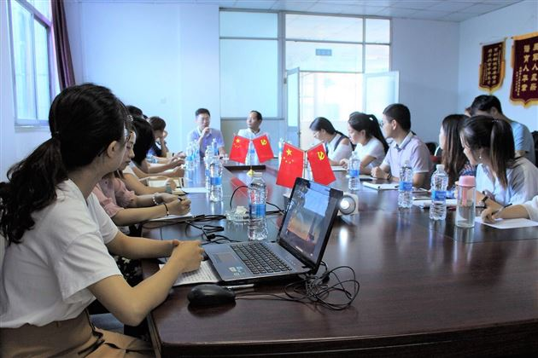
听花儿绽放的声音——记棠外高2018级新进教师培训之成长分享暨年级寄语
她在开篇便深情地告诉大家：为自己找到开花的理由，带着一份情怀投入教育事业，才能成就别人的花开，让平凡的教师岗位变得有乐有趣。
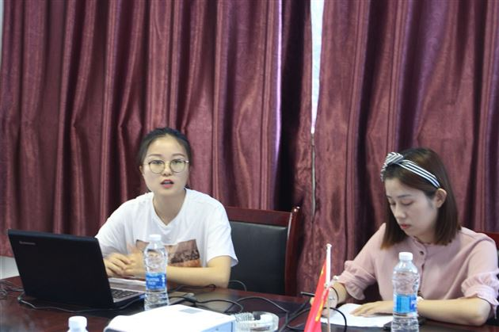
听花儿绽放的声音——记棠外高2018级新进教师培训之成长分享暨年级寄语
她真诚地分享着自己的教学经验，认为听课对新教师的成长至关重要。一位成熟优秀的教师无论是对重难点的把握能力、对课堂的驾驭能力、对教材的挖掘能力亦或是对方法技能的总结能力等等都远胜于经验匮乏的新教师，听课是让新教师成长最为快捷有效的方法。而关于备课，华老师则以更为诚恳的语调告诉大家：新教师备课一定要写详案，甚至于模拟上课内容，不要怕付出，相信所有的努力都会有回报。此外，华老师还以切身的体会告诫大家，一定要重视“师徒结对”，用心去寻找一个真正适合自己的好师傅，这将成为自己成长路上最大的财富。
接着，2018级年级组长冯永政老师向新老师们分享了自己的工作体会。作为一个有着数十年教龄的资深教书先生，冯老师对教师工作感悟颇深，他说：教师工作很平凡，教师工作很伟大，教师工作很简单，教师工作很复杂！一个好的老师，甚至于一个好的班主任，要懂得守住自己管住学生，要学会发现问题处理问题，要公平公正，要细心耐心，要懂得严格不苛刻、宽容不迁就，要学会抓大而放小、灵活又灵动……他以清代儒将左宗棠题于江苏无锡梅园的诗句“发上等愿，结中等缘，享下等福；择高处立，寻平处住，向宽处行”做结，并豪气自书“迎难，担当责任义不容辞，但求圆梦；挑战，把握机遇舍我其谁，问心无愧”与大家分享共勉。
老师们收获满满，无法以言语深切表达，纷纷投以感激的目光，报以热烈的掌声。作为一名教师，我们的梦想是为每一朵花寻找开放的理由，而辛勤耕耘在教育第一线的优秀教师们又何尝不是一朵朵绽放的花儿，芳香，沁人……
走近，还有花儿绽放的声音……

